附件2：研究生系统排课操作手册

预备：排课前设置

1. 在培养方案进行课程维护。点击“培养管理”-“培养方案管理”-“专业培养方案维护”，选中维护的培养方案，点击“修改要求”，可在相应的课程类型中，增减、修改上课课程信息（务必核对、确保上课课程代码、课程名称、上课学期和学分等式正确的，否则后续无法创建课程任务进行排课,新增课程编码规则见附件）。

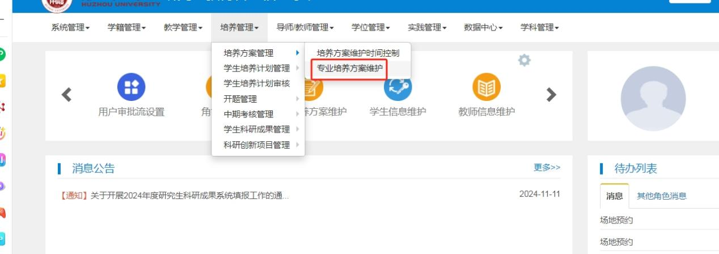

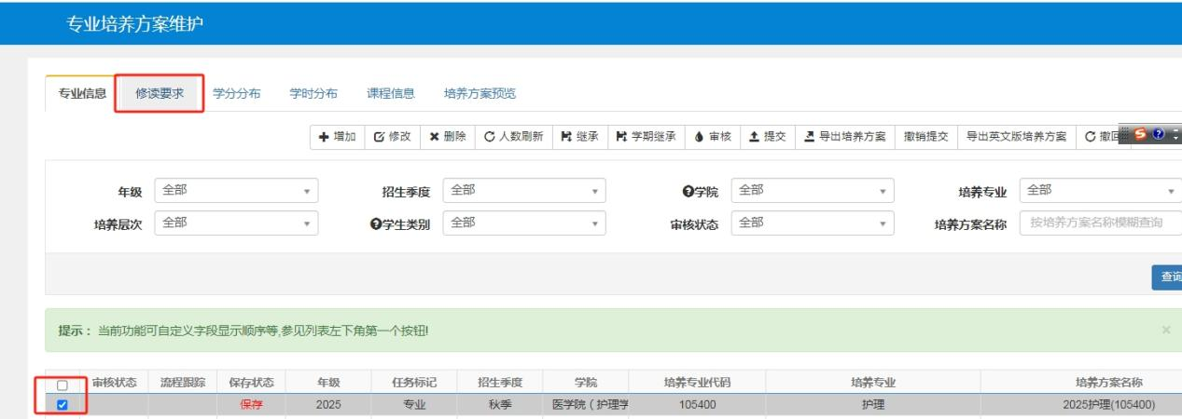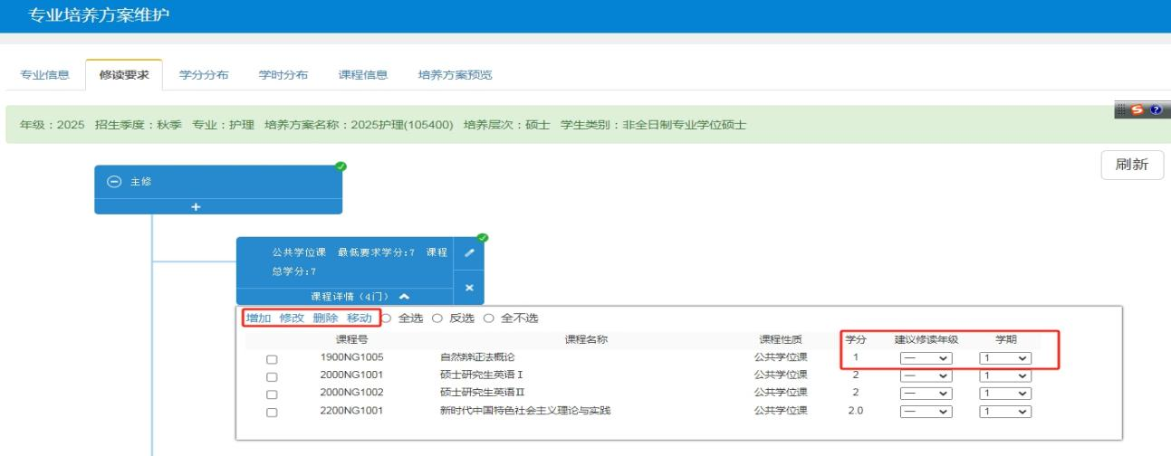

1. 培养方案新增课程。新增或修订课程，课程库里没有该课程的信息，需先在“教学管理”-“基础信息管理”-“课程库管理”-“课程信息”管理中，新增并维护好课程信息，再去培养方案里维护上课程。

提示：后续排课操作中，如出现问题，基本都是培养方案没有维护或维护错误导致，请返回专业培养方案查看并修正。

一、制定教学计划

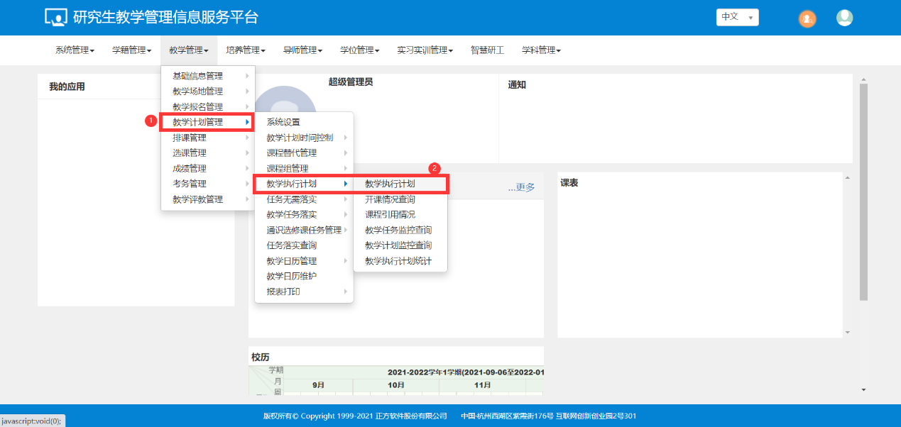1.点击**“教学管理-教学计划管理-教学执行计划-教学执行计划”**

（如果搜索学院年级下面已经有你要排课的课程信息了请自动跳过2、3条直接核对计划即可）

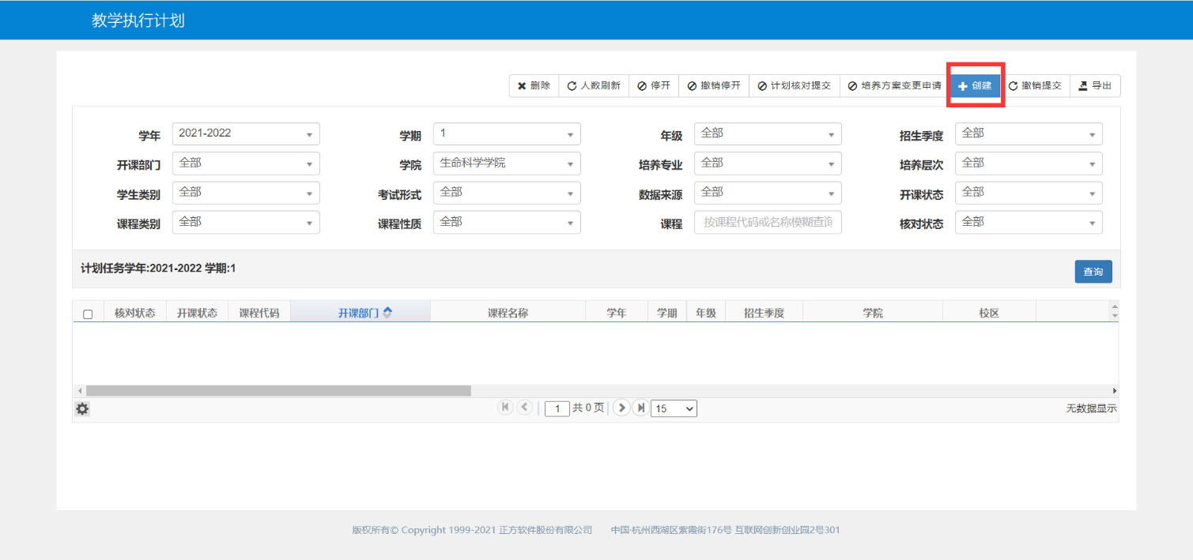2.进入教学执行计划页面之后可以在上方的筛选条件中按条件筛选课程，点击右上角**“创建”**按钮

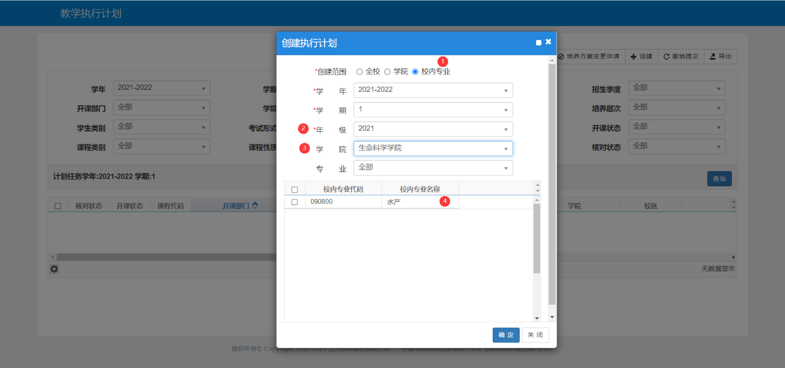3.创建执行计划，按照校内专业进行创建，选择年级、学院之后会跳出对应专业，选择对应专业，点击确定之后，就会生成专业所需要学习的课程（课程来源培养方案，如要修改专业所学的课程需去**“培养管理-培养方案管理-培养计划维护”**）

4.生成课程之后选择一门课程，查看该课程计划专业、学生类别、计划人数（重点核对，计划人数只可多不可少）、学分、考核以及考查方式等信息是否正确，如果正确则点击右上角“计划核对提交”（计划人数如需更新则也是需要到**“培养管理-培养方案管理-培养计划维护”。如下图**）

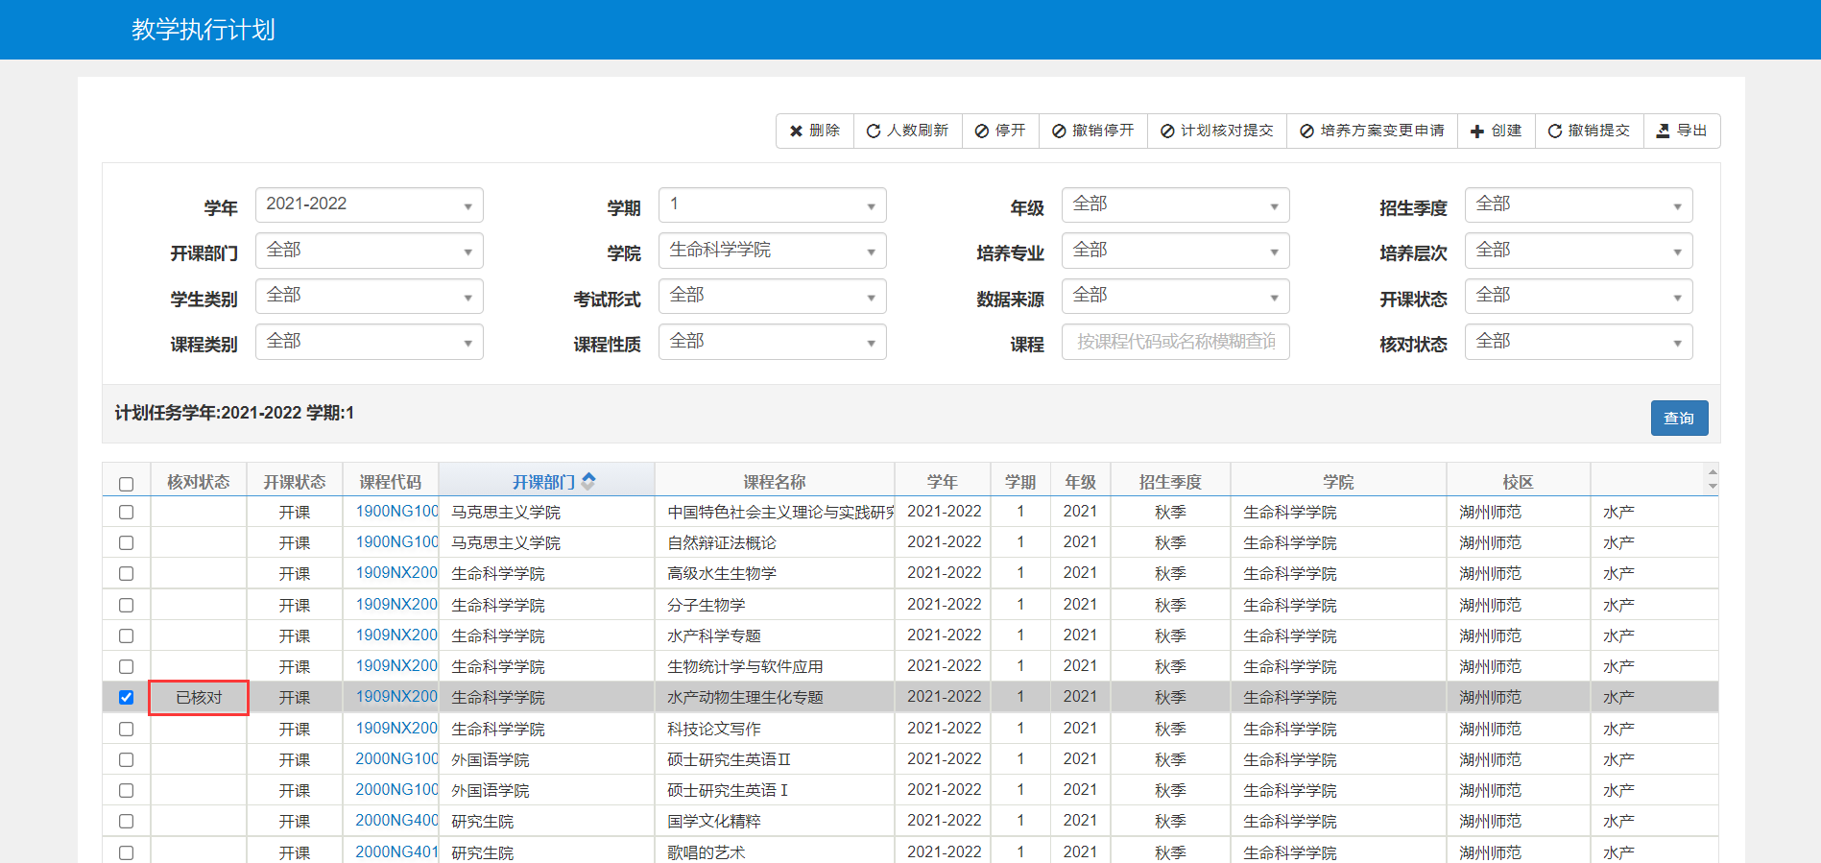5.点击**“计划核对提交”**之后教学任务会变成已核对状态（到这一步教学任务就已经完成）

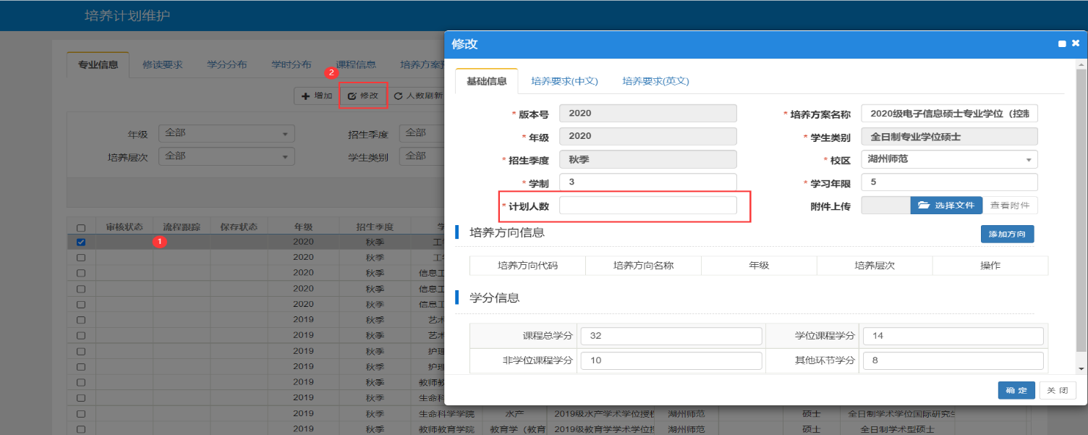提示：如果要落实合班（或合专业）课程时务必先把两个班级（专业）这门课都核实了。

二、教学任务落实

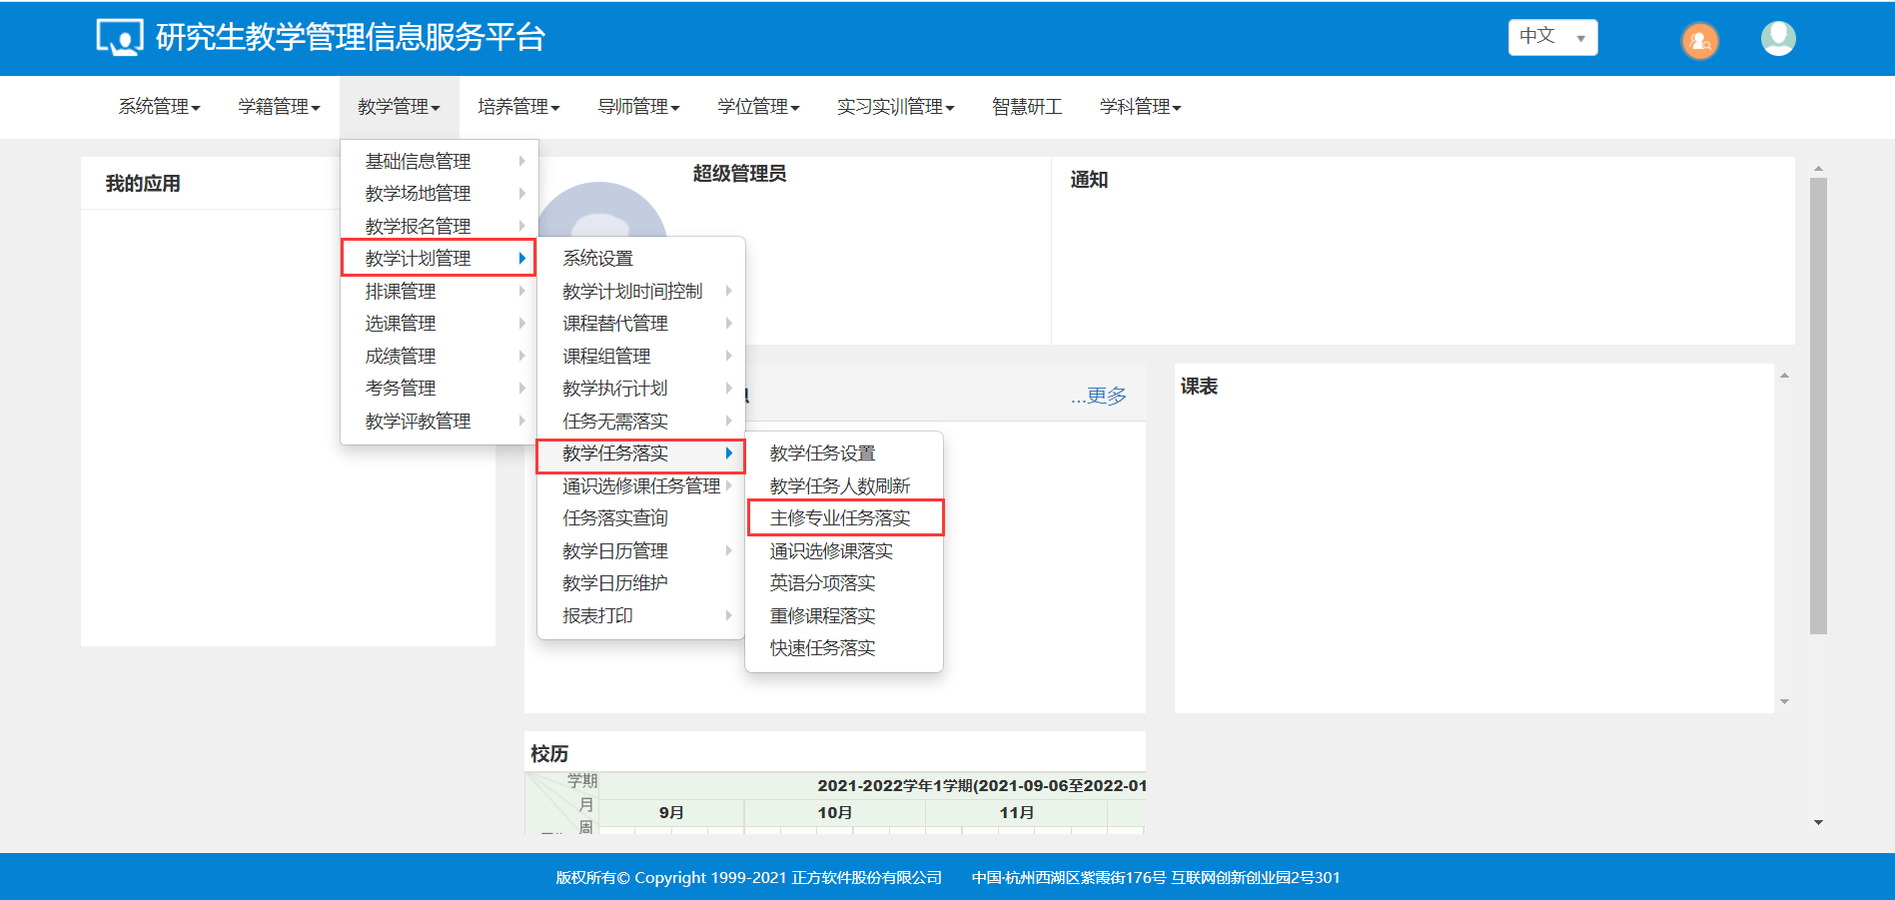

1.点击**“教学计划管理-教学任务落实-主修专业任务落实”**

2.选择左侧的**“未落实”**页签中选择要落实的课程，在右侧列表中点击上图中序号为③的任务。

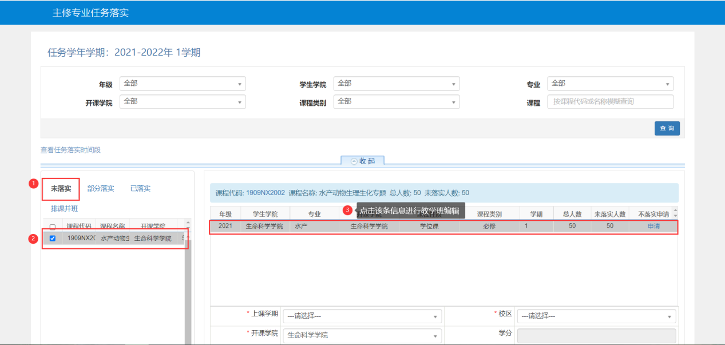

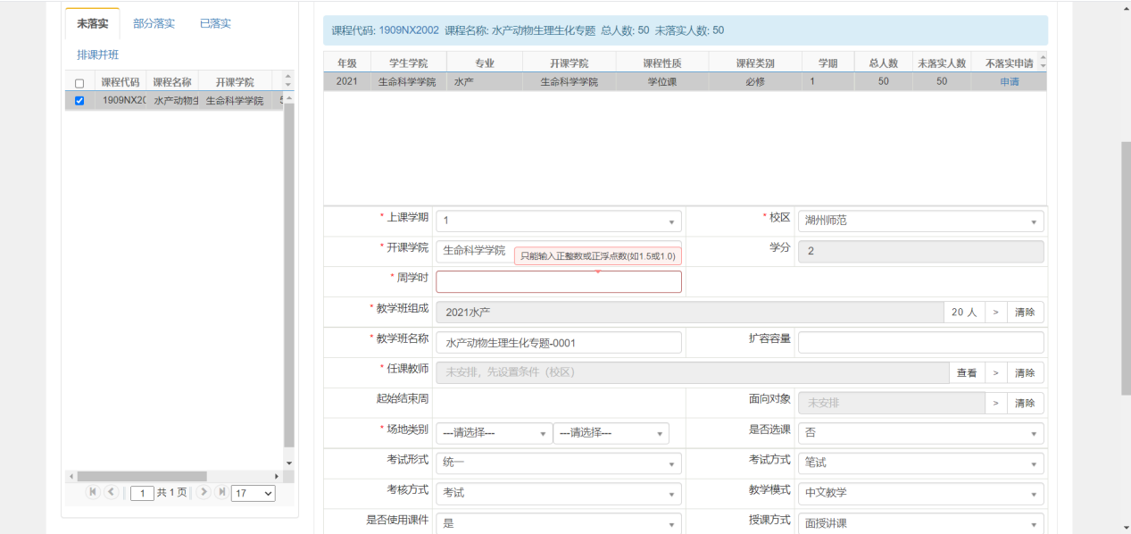

任务落实里的**重点落实上图带※**号的部分：

1. 首先点击“教学班组成”后面的“>”符号，进行对应班级选择。

如果涉及分班的情况，则如下图操作：

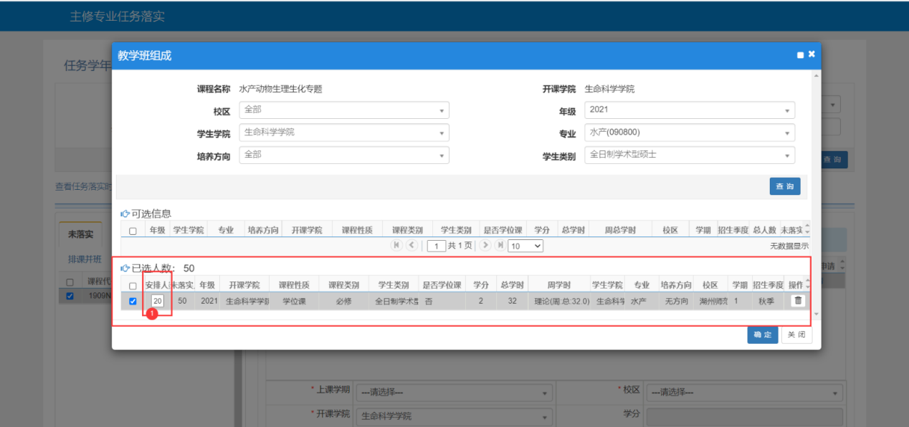

先点击可选信息，再修改已选人数中的“安排人数”（如上图所示，只落实了一个20人的教学班，还剩30个人未落实），点击确定则代表完成该教学班组成。

如不涉及分班，则无需修改人数，直接确定即可。

如涉及合并班级或专业的课程，在第一步制定教学计划时便要把这门课程所有这个班的专业和班级都核实掉。这样进入本步骤时“未落实”或“部分落实”里才能有你要合并的所有专业和班级。合并班级或专业时，可选信息会出现多个班级或专业，两个都勾选后确定已选人数即可。

1. 接下来点击“任课教师”后面的“>”符号，维护任课教师及上课周数信息。操作后页面见下图：

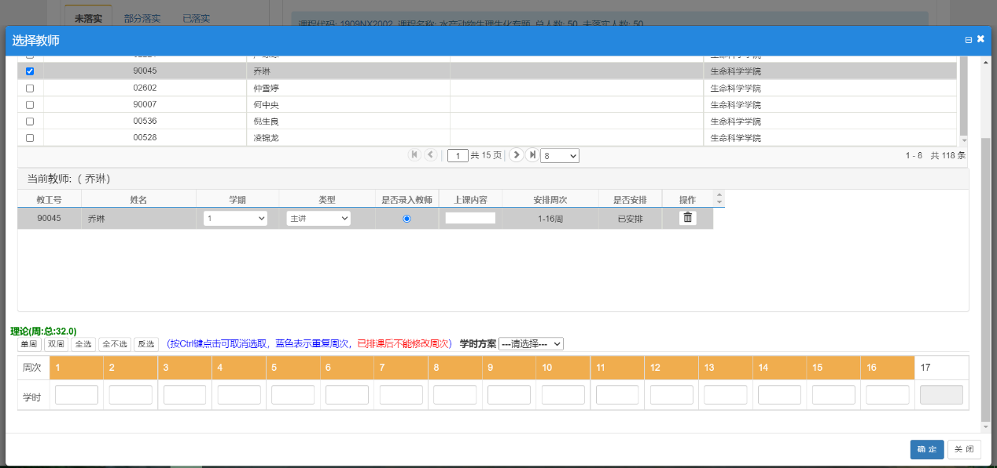

任课教师直接搜索教师姓名或教工号找到老师点击即可。选完任课教师记得拖到下面可以调整上课周数，默认周数不对的话先点全不选，再拖拉或点击正确上课周，最后点击确定（在这边设置了上课周之后下一大步排课时选项的默认周就是按这边来计算的）。

（3）“教学班名称”需手动填写，“场地类别”根据实际情况填写（大部分是多媒体教室），随后完成并核对好其他需填信息，确定保存后任务落实便完成了。

1. 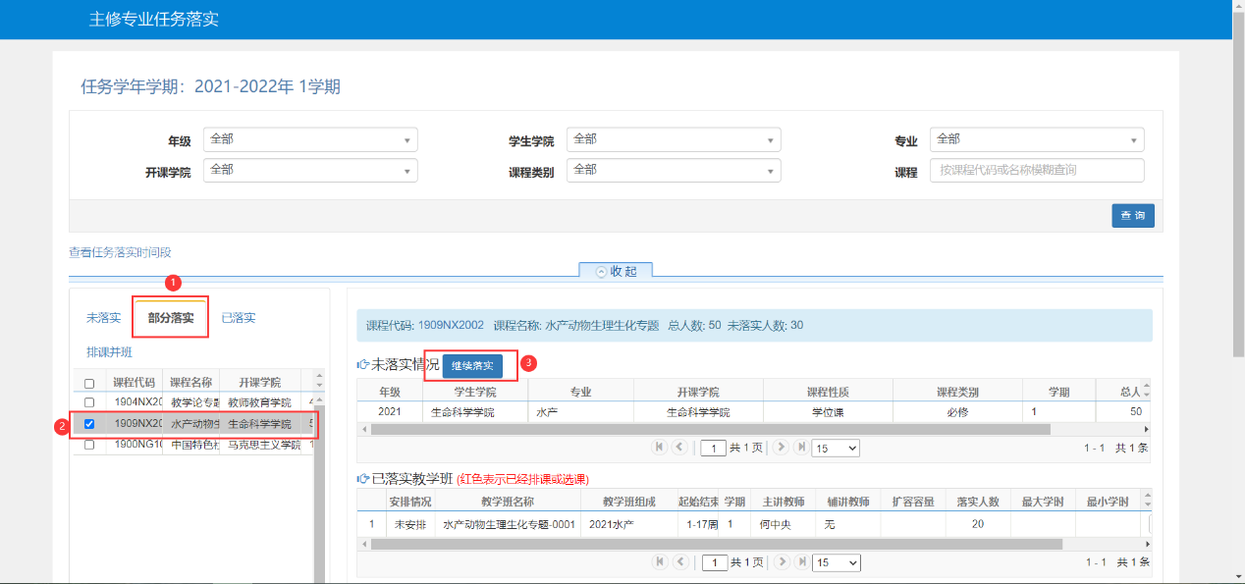补充：如果是分班落实的课程，此时点击“部分落实”后，可继续落实第二个教学班，继续落实第二个教学班的操作和第一个一样。

4.特殊情况：如果不同代码的课程合班上课，可在排课并班里进行并班排课。

三、排课

1.人机交互排课

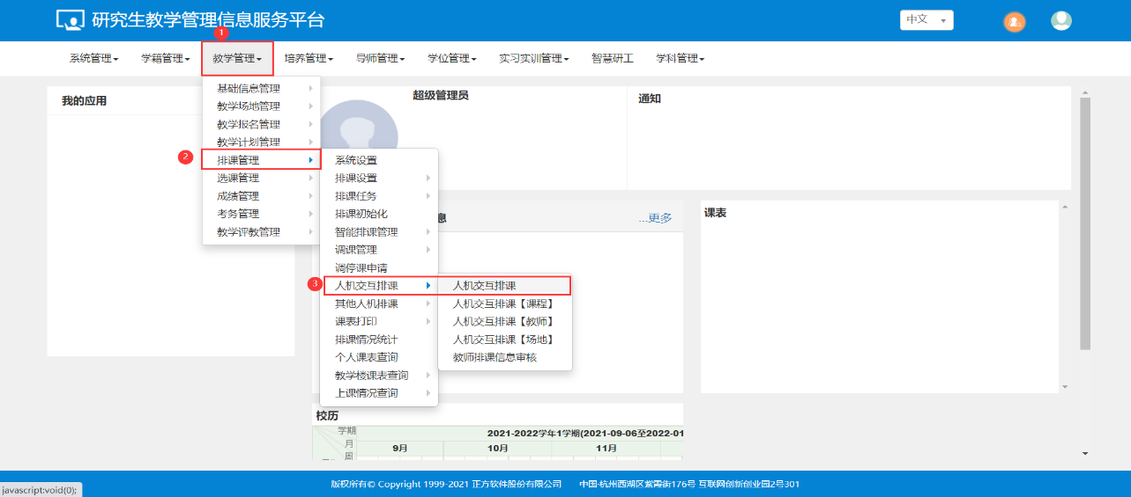点击**“教学管理-排课管理-人机交互排课-人机交互排课”**

进入人机交互排课之后，先在界面左上角筛选条件处选择需要排课的年级，点击查询，查询结果会在页面左侧出现。具体如下：

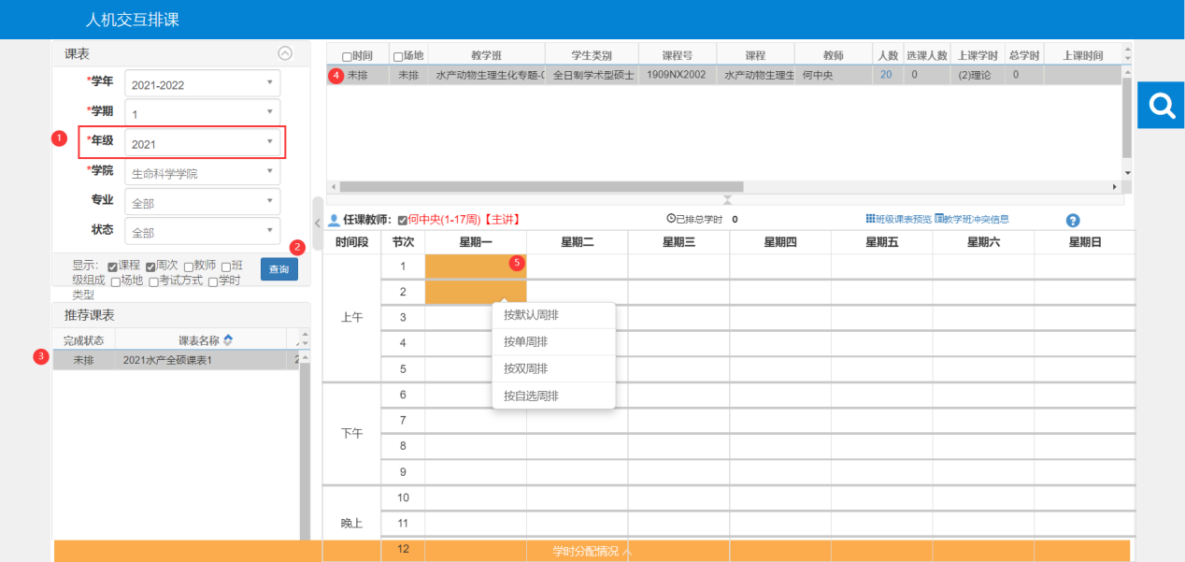

选中上课时段右击鼠标，选择“按默认周排”（如不是按默认周排课的，比如暑期集中授课这种情况，请按自选周排课）。

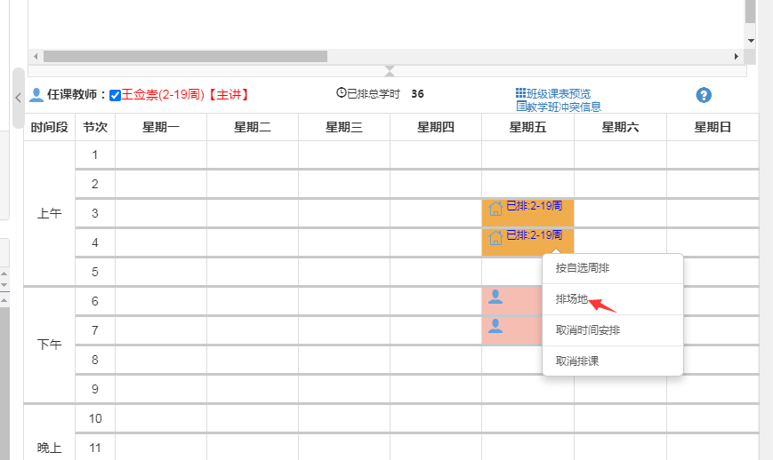

时间排好后，再次选中右击选择“排场地”，显示如下图：

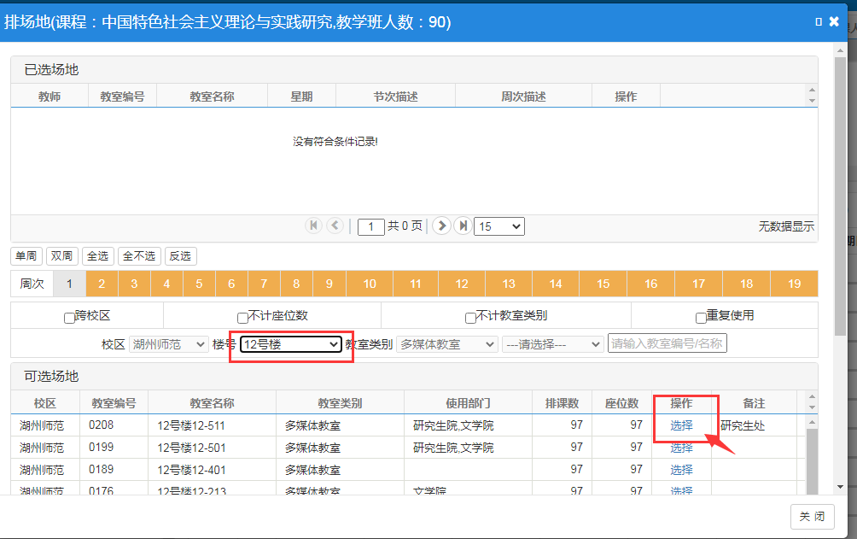

选择楼号后，找到教室后点击“选择”则完成操作。

排完后刷新查询则完成状态下显示“已排”，点击右侧老师（标红）地方可查看老师课表。也可在排课管理-排课情况统计中查询课程信息。

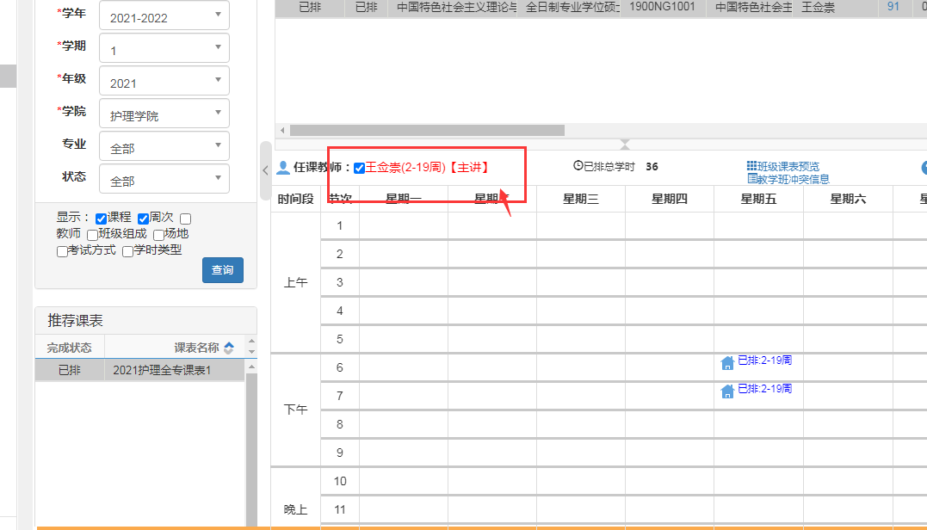

四、整体更换老师或教室

排完后、未开课前，如某门课程老师需要更换，或上课时间需要整体调整。

可在“排课管理”-“调课管理”-“换教师周次”中调整。

**附.湖州师范学院研究生培养方案和新增课程编码规则表**

|  |  |  |  |  |  |  |  |
| --- | --- | --- | --- | --- | --- | --- | --- |
| 培养方案规则 | 年份 | | 学院 | 学生类型 | 学位点类型 | 顺序号 |  |
| 2* | | 04教育学院；05艺术学院；07工学院；08信息工程学院；09生命科学学院；10护理学院 | 国内：N国际：J | 学术型X专业型Z | 01-99 |  |
|  |  | |  |  |  |  |  |
| 新增课程编码规则 | 类别 | 年份 | 学院 | 学生类型 | 学位点类型 | 课程性质 | 顺序号 |
| 专业课 | 2* | 04教育学院；05艺术学院；07工学院；08信息工程学院；09生命科学学院；10护理学院 | 国内：N国际：J | 学术型X专业型Z | 专业学位课2，专业选修课3，其他5 | 001-999 |
| 公共课 | 2* | 上同 | 上同 | 公共学位课G1；公共选修课G4 | | 上同 |